Manual tecnico

Struc func:

Para implementar la funcionalidad de un poliminomio se usaron dos estrucutras.
TERM: tiene cada coeficiente de x. Entonces sus atributos serian:
exp
num
dem
FUNC: tiene 6 terminos

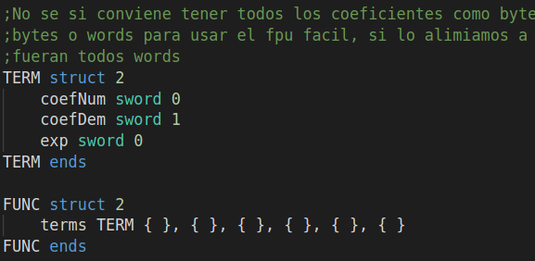
Se agregaron funciones relacionadas a ala estructura. Cada una de ellas recibia un puntero a la estructura en la que se iba a ejecutar el procedimiento. A todas estas funciones se envolvieron en macros que facilitaban su llamada apilando los parametros necesarios en el orden especificado por la funcion y protegiendo los registros haciendo un pusha y un popa antes de llemar a cada funcion.

funcTryAddTerm:

Tatra de agregar un termino a la funcion, espera recibir el string ingresado por el usuario, tiene que seguir, si dicho string no sigue la expresion regular: -?[0-9] no cambia la funcion.

Retorna ax 1 si agrego termino, ax 2 si no

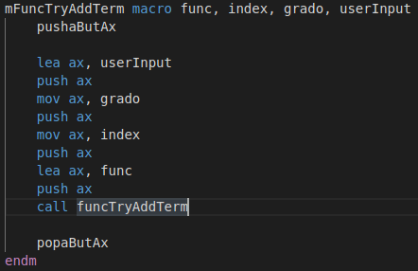

funcToString:

Escribe en buffer una representacion en string de la funcion

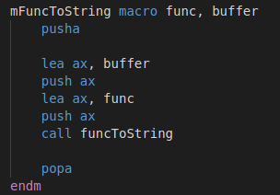

Metodos de lectura y escritura:

File:
openFile
Abre el archivo con direccion path
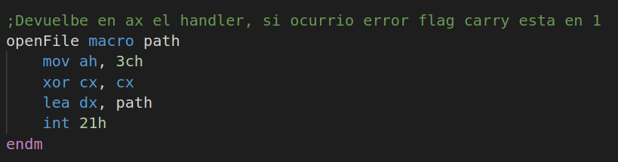
writeContent
Escribe un string con tamano _size en el archivo con el handler handler
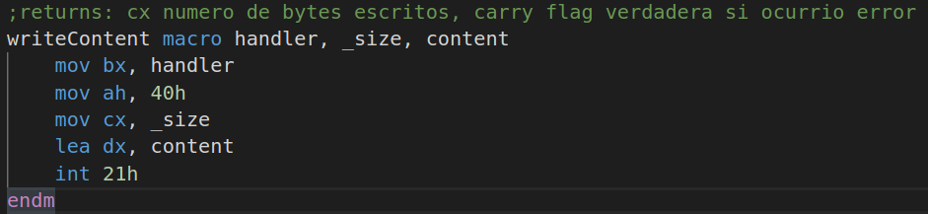

closeFile

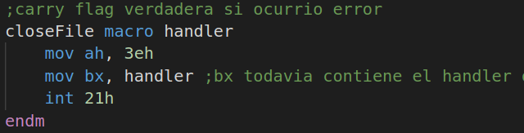
newFile

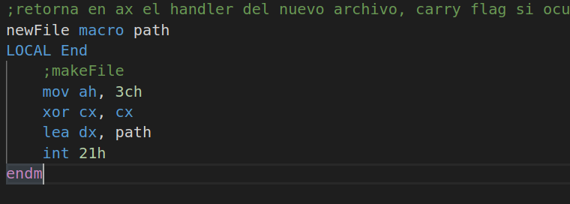
Html:

Guardar todo el contenido de la tabla html en una o mas variables hubiera ocupado demasiado espacio. Por lo que solamente se guardo la el codigo que va antes de la tabla, el codigo que va despues de hacer la tabla y para llenar la tabla de celdas se usa el mismo string, solo se va modificando coordenada por coordenada dependiendo que pieza contiene cada una.

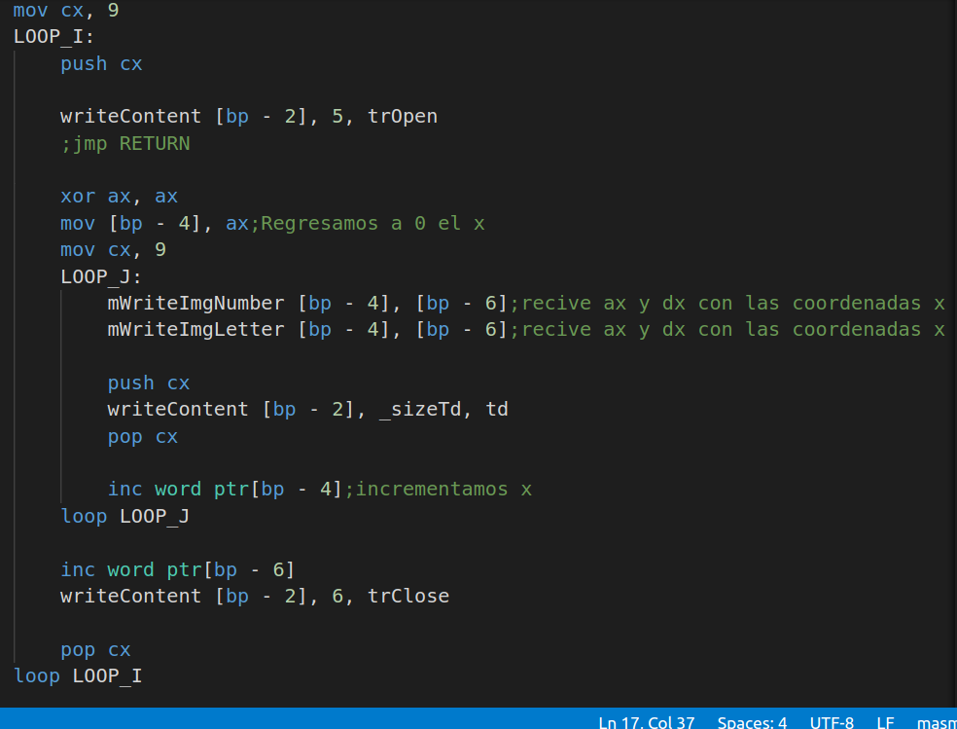
Recorre todas la coordenadas y

[bp – 2] contiene el handler del archivo que abrimos previamente

Modifica la cadena td para que tenga la imagen correcta, dependiendo de la pieza y coordenada en el tablero

Recorre todas las coordenadas x

Concatena la cadena td al archivo .html

Guardando estado actual:
Solo guardamos todo el tablero, las puntuaciones y el jugador en turno en un archivo.
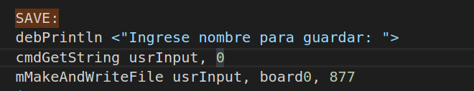

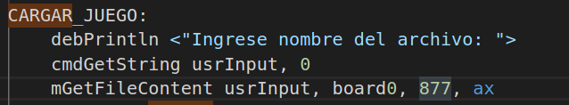
877 es el numero de bytes que ocupa el tablero, las puntuaciones y el jugador en turno actual, todas esas variables estan asignadas de manera continua, lo cual facilita su manejo

Metodos de juego

Lo mas importante del juego es ser capaces de obtener un cadena go dada una ficha en el tablero
Se utilizo un metodo recursivo que revisaba todas las posiciones adyacentes a a la ficha y dependiendo que habia en ella se comportaba diferente.

- Si la coordenada esta marcada o es una ficha de diferente color no hacemos nada y pasamos al siguiente offset
- Si es una ficha del mismo color: Indicamos a que esta marcada para no visitarla dos veces y la visitamos
- Si la coordenada no tiene ninguna pieza Agregamos una libertad a la cadena actual

